重庆市黔江中心医院生物治疗中心建设项目“1.9”坍塌事故调查报告

2023年1月9日10时左右，由重庆聚远能源管理有限公司中标的重庆市黔江中心医院生物治疗中心建设项目，在施工过程中发生一起造成1人死亡的坍塌事故。直接经济损失约125万元。

根据《中华人民共和国安全生产法》《中华人民共和国道路交通安全法》《生产安全事故报告和调查处理条例》和《重庆市安全生产条例》等法律法规的规定，成立了由区应急局牵头，区公安局、区总工会等部门组成的“重庆市黔江中心医院生物治疗中心建设项目‘1.9’坍塌事故调查组”（以下简称“事故调查组”）。调查组按照科学严谨、依法依规、实事求是、注重实效的原则，及时、准确地查清了事故经过、应急处置、人员伤亡、事故原因、性质和责任，总结了事故教训，并对事故责任者提出了处理建议。现将有关情况报告如下。

一、事故基本情况

（一）工程概况

1．工程参建单位情况：

建设单位：重庆市黔江中心医院（简称“黔江中心医院”）

施工单位：重庆聚远能源管理有限公司（简称“聚远公司”）

监理单位：重庆亚太工程建设监理有限公司（简称“亚太监理公司”）

工程名称：重庆市黔江中心医院生物治疗中心建设项目分包1（工程类）（简称“生物治疗中心项目”）

工程进度情况：

2022年11月2日，黔江中心医院向聚远公司下发中标通知；

2022年11月4日，黔江中心医院与聚远公司签订《生物治疗中心建设项目分包1项目合同》；

2022年11月8日，聚远公司组织人员进场施工；

2023年1月9日，在生物治疗中心项目工地发生了本次事故。

（二）事故单位概况

聚远公司：成立于2004年8月4日，注册资本贰仟贰佰贰拾贰万贰仟贰佰元整，注册地址为重庆市**区***路**号**-**/**-***，公司类型为有限责任公司，统一社会信用代码：9150**********169L，经营范围：各类工程建设活动（依法须经批准的项目，经相关部门批准后方可开展经营活动，具体经营项目以相关部门批准文件或许可证件为准）。法定代表人李*。

二、事故发生经过和事故应急处置情况

（一）事故发生经过

2023年1月9日10时左右，作业人员龚*林、王*群在生物治疗中心项目工地作业。龚*林在对拟加固的柱基进行拆除作业时，由于电钻震动致附近的墙体突然倒塌，一直埋头作业的龚*林躲避不及被墙体砸中。

（二）事故救援情况

事故发生后，施工单位相关人员立即组织现场工人开展救援，并及时拨打了120急救电话，黔江民族医院急救医生进行现场抢救并于当日10时45分宣布龚*林死亡。

三、事故造成的人员伤亡和直接经济损失

（一）人员伤亡情况

| 序号 | 姓名 | 性别 | 年龄 | 身份 | 住址 | 伤亡情况 |
| --- | --- | --- | --- | --- | --- | --- |
| 1 | 龚*林 | 男 | 61 | 工人 | 重庆市黔江区**乡**村*组***号 | 死亡 |

（二）直接经济损失情况

丧葬及善后赔偿费用合计：125万元。

四、事故现场勘查情况

事故现场勘查情况如下图所示

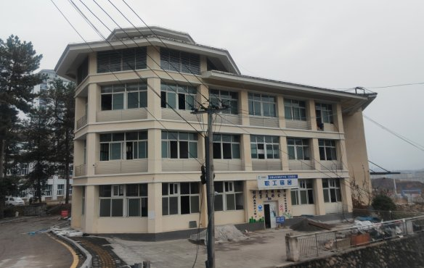

图一、生物治疗中心全貌，由“原精神病医院”改建

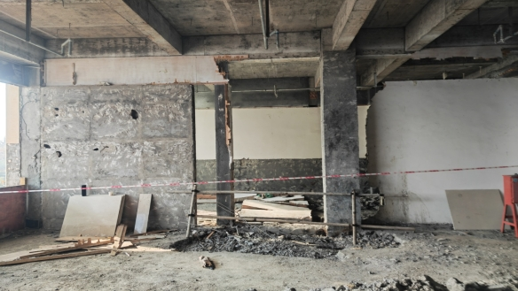

图二、事故发生在“原精神病医院”大门右侧第二个房间，图片为大门右侧第一房间及倒塌墙体

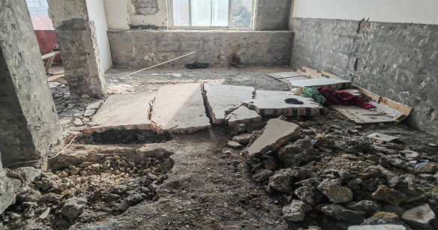

图三、事故发生房间

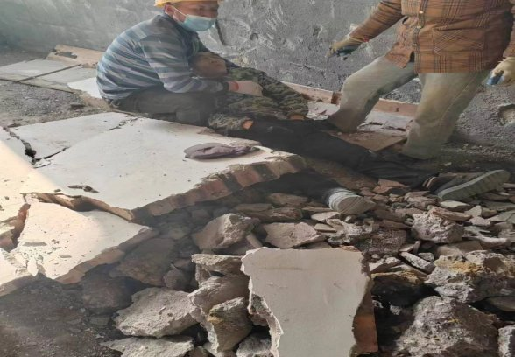

图四、事故现场救援情况

五、事故发生的原因和事故性质

（一）直接原因

作业人员冒险进入危险区域，在使用电钻进行拆除作业时被倒塌的墙体砸中是本次事故发生的直接原因。

（二）间接原因

聚远公司

（1）项目主要负责人不具备与项目相应的安全生产知识和管理能力。

（2）未对从业人员进行安全生产教育和培训。

（3）未建立并落实安全风险分级管控制度，按照安全风险分级采取相应的管控措施。

（4）未根据本单位的生产经营特点，对安全生产状况进行经常性检查。

（三）事故性质

通过对事故直接原因、间接原因综合分析，经调查组认定，本次事故是一起一般生产安全责任事故。

六、相关职能部门履职情况

（一）黔江中心医院

通过查阅资料及询问相关人员，黔江中心医院按照相关要求和程序开展了关于该工程项目招标工作，并组织人员对施工现场进行了日常巡查检查。

（二）正阳街道办事处

通过查阅资料，正阳街道办事处于2022年10月8日和12月22日两次召开安全生产工作会，传达相关会议精神，部署阶段性工作，10月17日召开专题研判会，分析辖区安全风险，对存在的安全隐患进行建档整改销号。针对冬季消防安全工作进行了重点安排部署，对危化品等经营企业入户检查12家次。

七、事故责任的认定以及对事故责任者的处理建议

（一）未发现负有事故责任的单位和个人

黔江中心医院。调查未发现相关人员有失职渎职行为。

正阳街道办事处。调查未发现相关人员有失职渎职行为。

（二）建议追究刑事责任的个人

龚*林。聚远公司实施生物治疗中心项目施工工人，对本次事故发生负有直接责任，其行为涉嫌违反《中华人民共和国刑法》第一百三十四条第一款之规定，建议由司法机关依法追究刑事责任。鉴于龚*林已在本次事故中死亡，建议对其免于责任追究。

（三）建议给予行政处罚的单位和个人。

1.建议给予行政处罚的单位

聚远公司。项目主要负责人不具备与项目相应的安全生产知识和管理能力；未对从业人员进行安全生产教育和培训；未建立并落实安全风险分级管控制度，按照安全风险分级采取相应的管控措施；未根据本单位的生产经营特点，对安全生产状况进行经常性检查。其行为违反《中华人民共和国安全生产法》第二十七条第一款、第二十八条第一款、第四十一条第一款、第四十六条第一款，聚远公司对本次事故发生负有直接管理责任。依据《中华人民共和国安全生产法》第一百一十四条第一项之规定，建议由黔江区应急局给予其罚款的行政处罚。

2．建议给予行政处罚的个人

李*。聚远公司法定代表人，实施生物治疗中心项目安全生产第一责任人，未组织制定并实施本单位安全生产教育和培训计划；未组织建立并落实安全风险分级管控和隐患排查治理双重预防工作机制，督促、检查本单位的安全生产工作，及时消除生产安全事故隐患；未组织制定并实施本单位的生产安全事故应急救援预案。其行为违反《中华人民共和国安全生产法》第二十一条第三项、第五项、第六项的规定，李*对以上行为负有主要领导责任。根据《中华人民共和国安全生产法》第九十五条第一项之规定，建议由黔江区应急局对其处以罚款的行政处罚。

八、事故防范和整改措施

为了从此次事故中深刻汲取教训，避免和预防类似事故再次发生，针对本次事故的特点，建议如下：聚远公司要落实企业安全生产主体责任，按规定建立项目管理机构，配齐具备所从事的生产经营活动相应安全生产知识和管理能力的人员。要加强安全生产教育和培训工作，确保从业人员具备必要的安全生产知识，熟悉有关的安全生产规章制度和安全操作规程，掌握本岗位的安全操作技能，了解事故应急处理措施，知悉自身在安全方面的权利和义务。要根据项目特点，对安全生产状况进行经常性检查，对检查发现的安全问题立查立改并及时报告。

重庆市黔江中心医院生物治疗中心

建设项目“1.9”坍塌事故调查组

2023年3月7日